

 

ROTINA DO BERCÁRIO

QUINTA-FEIRA- 14-05-2020

**HORA DA CANÇÃO**

* Iniciar a aula com a história A Ovelha Rosa da Dona Rosa. Autor Donaldo Buchweitz. (Vídeo no blog)
* Brincadeira bolas na toalha. (Vídeo no blog)

Momento da higienização (troca de fraldas**)**

* Música: Ninguém é igual a nimguém.

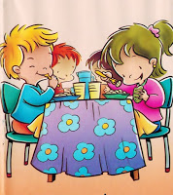 Hora do lanche 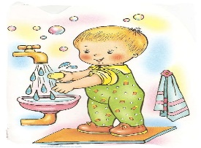Escovação e higienização  Soninho Momento da higienização

Saída.